SHELL应用实战联系--学生成绩管理小程序

1、新建一文档 /record，内容如下:

1.Ben.89

2.Kate.99

3.Jack.70

4.Lily.98

5.Xiaoming.64

6.Bob.45

7.Rose.78

8.Cake.54

9.Grace.60

10.Amy.76

2、写一脚本，实现对学生成绩的管理，程序功能包括搜索、添加、删除等功能（如图1），要求如下：

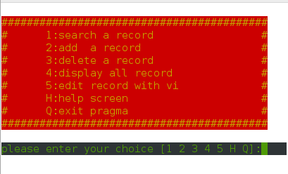

图1

1）菜单，列表为红底黄字，提示信息文字为黑底绿字

提示信息“please enter your choice [1 2 3 4 5 H Q]:”后可输入选项值，输入不同的值有不同的操作。

2）搜索记录search a record

当在菜单界面输入1时，画面如下

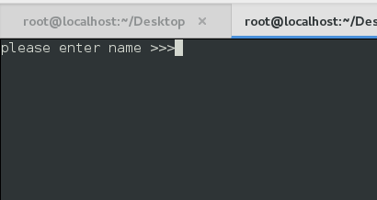

进入另外一个页面，页面有黑底白字“please enter name >>>”，当输入/record文本内没有的内容时会弹出提示信息“name not in record ” 1秒后退回菜单界面，当输入正确内容时，会显示与搜索关键字相关的记录，3秒后退回菜单界面，当输入空值时会弹出信息“you didn't enter a name”并要求重新输入搜索值。

\*注\*当没有创建/record文档时，进行搜索，输入空值则有提示信息“you didn't enter a name”，输入任何内容则有提示信息“you must have some scores before you can search!”

3）添加记录 add a record

当在菜单界面输入2时，画面如下：

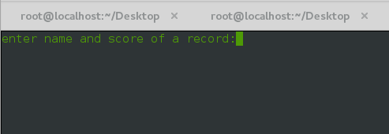

进入另外一个页面，页面有黑底绿字“enter name and score of a recoed ：”，紧接在后面可输入要添加的值\*\*\*，输入值后回车，会有提示信息“added “\*\*\*” in record ”,表示内容已添加！如输入空值，则会弹出信息“you didn't enter any value”，并要求重新输入值“please enter name and score： ”，输入值3秒后退出菜单界面。

4）删除单条记录 delete a record

列出所有记录 display all record

当在菜单界面输入4时，页面如下

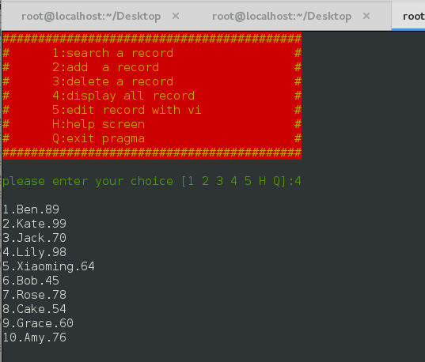

所有记录会在当前页面列出，3秒后清除。

5）通过vi 编辑器编辑记录 edit record with vi

在菜单界面输入5时进入vi编辑器，可对记录文本进行编辑，保存退出后自动返回菜单界面。

6）帮助页面 help screen

在菜单界面输入“H”时，画面如下

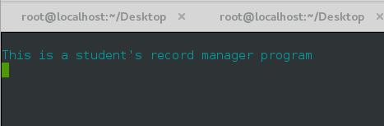

进入另外的页面，并显示黑底青字“This is a student's record manager program ”，3秒后跳会菜单界面

7）退出脚本 exit program

当在菜单页面输入“Q”时退出脚本，命令行恢复原来的颜色及背景。

8）当在菜单界面输入其他值时会弹出提示信息“please enter valid mode”,3秒后清除提示信息，继续选值。

9）当没有创建/record，在进行1、3、4、5选项操作时，会弹出提示信心“No record！”